**Использование технологии «Синквейн»**

**в речевом и познавательном развитии дошкольников.**

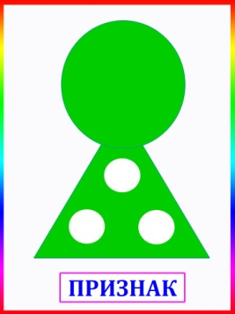

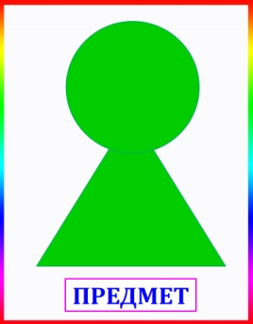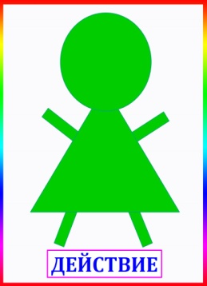

Синквейн с французского языка переводится как «пять строк», пятистрочная строфа стихотворения.

«Волшебная лесенка Синквейна» - это не рифмованное стихотворение, заставляющее думать, осмысливать каждую строчку. Её особенность – это структура.

**Алгоритм составления синквейна:**

Синквейн состоит из пяти строк, его форма напоминает ёлочку:

1 строка – предмет (одно слово, обычно существительное, отражающее главную идею);

2 строка – признак (два-три слова, прилагательные, описывающие основную мысль);

3 строка – действие (три слова, глаголы, описывающие действия в рамках темы);

4 строка – фраза из нескольких слов, показывающая отношение к теме, выражающая личное отношение автора синквейна к описываемому предмету или объекту;

5 строка – синоним названия темы (одно слово, характеризующее суть предмета или объекта (обобщающее слово).

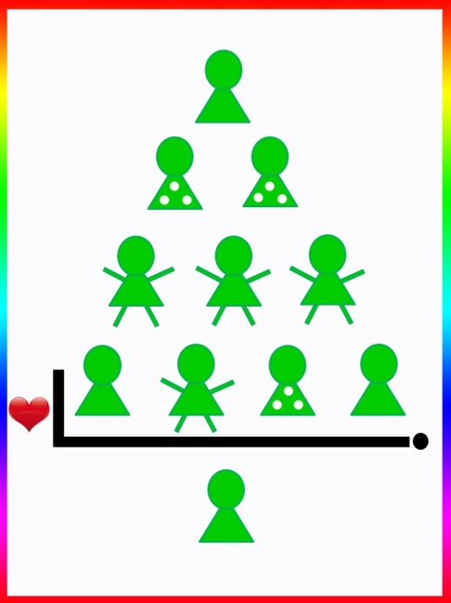

**Синквейн – один из эффективных методов развития речи дошкольников.**

В чем же его эффективность и значимость?

Во-первых, его простота. Синквейн могут составить все.

Во вторых, в составлении синквейна каждый ребёнок может реализовать свои творческие, интеллектуальные возможности.

В-третьих, синквейн является игровым приёмом.

В-четвёртых, составление синквейна используется как заключительное задание по пройденному материалу.

В-пятых, составление синквейна используется для проведения рефлексии, анализа и синтеза полученной информации.

**Задачи при составлении синквейна:**

1. Уточнение, расширение, активизация словаря;

2. Знакомство с понятиями: «слово, обозначающее предмет», «слово, обозначающее действие предмета», «слово, обозначающее признак предмета»;

3. Учить подбирать к существительному прилагательные, подбирать к существительному глаголы;

4. Знакомство с понятием «предложение»; умение составлять предложения по предметной, сюжетной картине, используя схемы предложений;

5. Учить выражать своё личное отношение к теме одной фразой; а так же использовать знания пословиц, поговорок, загадок по заданной теме.

**Виды работы над синквейном:**

1. Составление синквейна по предметной картинке (сюжетным) картинкам;

2. Составление краткого рассказа по готовому синквейну (с использованием слов и фраз, входящих в состав синквейна);

3. По прослушанному рассказу или сказке;

4. Синквейн – загадка (например, дан синквейн без указания темы — без первой строки, необходимо на основе существующих строк, ее определить).

**2 этапа обучения составлению синквейна:**

**На первом этапе** работы при обучении составления синквейна уточняется, расширяется и совершенствуется словарь дошкольников. Дети знакомятся с понятиями «слово, обозначающее предмет» и «слово, обозначающее действие предмета», «слово, обозначающее признак предмета». Дети овладевают понятиями «живой и неживой» предмет, учатся правильно задавать вопросы к словам, обозначающим предметы, действия и признаки предмета.

**На втором этапе** продолжается работа по обогащению и активизации словаря; составлению предложения из нескольких слов, показывающих отношение к теме, выражающих личное отношение автора синквейна к описываемому предмету или объекту, предметной (сюжетной) картине, использование пословиц, поговорок, загадок по заданной теме.

**Советы по составлению синквейна.**

1. Начинать учить детей составлять синквейны надо с хорошо знакомых им тем («Семья», «Детский сад», «Овощи»…).

2. Надо помогать детям в подборке слов, используя картинки, предметы. Если ребёнок даёт одно название тому, что изображено на картинке (дядя), то взрослый может спросить, как назвать его по-другому (папа, мужчина, тетя, мама, женщина; девочка, дочка, внучка; бабушка, старушка). Взрослый требует от детей ответа одним словом, обозначающим предмет. Также называть признаки предметов, действия предметов…

3. Можно поиграть в игру «Отгадай предмет по описанию». Взрослый называет несколько признаков к одному предмету (овальный, зеленый, твердый, хрустящий). Ребёнок называет предмет (огурец). Затем наоборот, ребёнок называет признаки предметов, а взрослый отгадывает.

4. Нахождение слов, подходящих к графическим изображениям (костер, солнце; горит, светит; яркий, жаркое).

5. Составление синквейнов в конце изученной лексической темы.

6. Дети, умеющие читать, печатают слова. Дети, не умеющие читать, создают устные сочинения с опорой на схему или зарисовывают карандашом вместе с родителями.

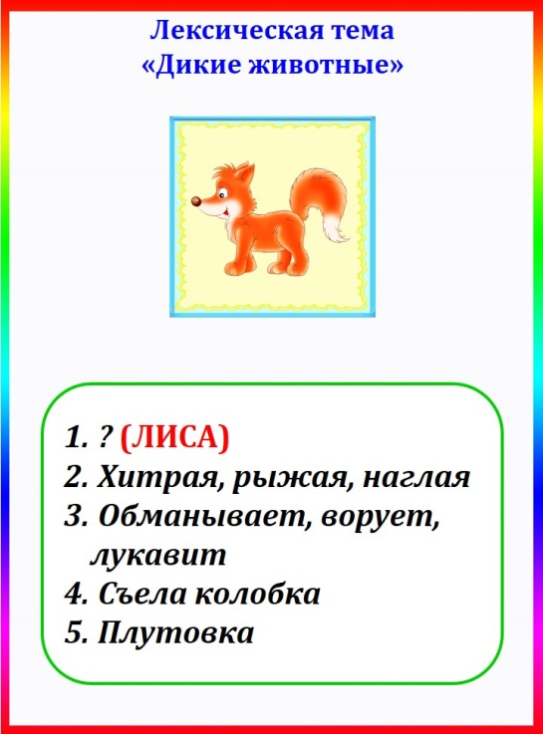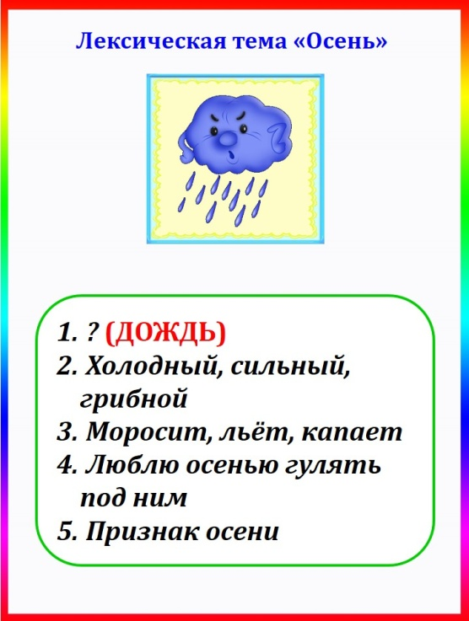

Простота синквейна даёт возможность его составления каждым ребёнком. Это интересное занятие, способствующее самовыражению детей. Это форма свободного творчества, которая направлена на развитие умения находить в большом потоке информации самые главные и существенные признаки, анализировать, делать выводы, кратко формулировать свои высказывания.

Составление синквейна похоже на игру, ведь сочинять весело, полезно и легко!